**台北市立松山高級中學108學年度第二學期高二期末考物理科試卷**

**\*請將正確答案畫在答案卡上**

1. **單一選擇題：(每題4分，共92分；只有一個正確或最適當的選項；答錯不倒扣)**
2. 粒子（）以的動能，與靜止之碳原子（）作正向彈性碰撞，則碰撞完畢後，粒子損失之動能為之若干倍？　(A)　(B)　(C)　(D)　(E) 1。
3. 已知　A、B　兩物體的質量分別為　3　kg、2　kg。兩者均以　5　m∕s　的速率相向運動，碰撞後兩物體結合在一起，則碰撞後全系統的總動能損失多少焦耳　？　(A)　0　(B)　2.5　(C)　37.5　(D)　60　(E)　62.5。

題組：3～4

地球的半徑為　R，質量為　M，地表的重力加速度為　g=，將質量為　m　的物體從距地面高　R　的地方讓其自由落下，若不考慮空氣阻力，

1. 該物體落至地面瞬間的速率為若干？(A)　(B)　(C)　(D)　(E)。
2. 若將距離地面高　R　處定為重力位能零位面，則該物體落至地面瞬間系統的重力位能為若干？(A)　(B)　(C)　(D)　(E)。

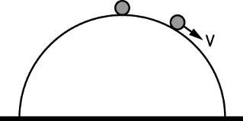

題組：5～6

如右圖所示，一質量為m的質點，自半徑為　R且固定於地面之光滑半球的頂端由靜止開始自由滑下，地表的重力加速度為　g

1. 當質點下滑至離球頂高度為，則球面給質點的正向力為何？　 (A)　0　(B)　mg　(C)　(D)　(E)　。
2. 該質點落地前的瞬時速率為若干？(A)　(B)　(C)　(D)　(E)　。

題組：7～8

如右圖所示，有一單擺在一鉛垂面上擺動，擺長為R，擺錘的質量為m，最大擺角θ0為。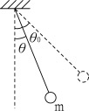若空氣阻力可不計，地表的重力加速度為　g，則

1. 當擺角為瞬間，該質點所受的繩張力為若干？(A)　(B)　(C)　(D)　(E)　。
2. 當擺角θ為瞬間，該質點所受的繩張力為若干？(A)　(B)　(C)　(D)　(E)　。



O

1. 如右圖所示，欲以長度為R的細繩繫住質量為m的質點，繞圓心O做完整的鉛直圓周運動，質點m通過圓周最低點速率的最小值為;若將細繩改為長度相同且質量不計的細桿，使其做完整的鉛直圓周運動，質點m通過圓周最低點速率的最小值為，則與的比值為若干？(A)1　(B)　(C)　(D)　(E)　。

題組：10～11

如右圖所示，在水平光滑地面上有一滑車，質量為5kg，滑車上有一弧形軌道，高度為1公尺，軌道底端成水平。有一質量為1kg的物體。從軌道頂端沿著軌道自由下滑。設摩擦力均不計，且重力加速度*g* 則，

1. 當物體滑離軌道底端之瞬間，滑車的速度量值為何？(A)　(B)　(C)　(D)　(E)　 **。
2. 在物體*m*下滑過程中，滑車****對物體*m*的正向力作功　W1，物體*m*對滑車的正向力作功　W2，則　(A)　W1＝0，W2＝0　 (B)　W1＜0，W2＞0　 (C)　W1＝0，W2＞0　 (D)　W1＞0，W2＜0　 (E)　W1＞0，W2＞0。

題組：12～13

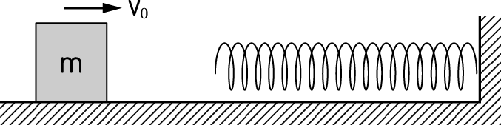如右圖所示，物體*m*以速率，正面碰撞一固定彈簧，與彈簧作用後，以相同速率反向彈開。若使物體入射速率加倍，則：

1. 物體*m*接觸彈簧的時間變為多少倍？(A)2　(B)　(C)1　(D)　(E)　。
2. 彈簧的最大壓縮量變為多少倍？(A)2　(B)　(C)1　(D)　(E)　。
3. 一質量為之物體固定在一理想彈簧的右端，靜置在水平面上，彈簧的左端固定。設向右拉動物體一小距離，使彈簧較原長伸長時，彈簧的位能為。放手後物體由靜止往左運動通過平衡點後，當彈簧較原長減縮時，彈簧的位能為若干？(A)　(B)　(C)　(D)　(E)。

題組：15～16

甲球的質量為　5　kg、速度為　2　m∕s　向東，乙球的質量為　2　kg、速度為　5　m∕s　向西，甲、乙兩球作正面彈性碰撞，則

1. 碰撞後甲球的速度為何？(A)　5　m∕s　向東 (B)　2　m∕s　向東 (C)　0 (D)　2　m∕s　向西 (E)　5　m∕s　向西。
2. 兩球碰撞過程中，甲、乙兩球總動能的最小值為何？(A) 0 (B) 5 (C) 15 (D) 25 (E) 35 焦耳。

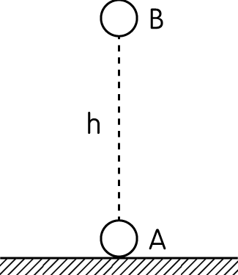題組：17～18

如圖所示，完全相同的　A、B　兩球，當　B　球從高　h　處自由落下之瞬間，A　球在　B　球的正下方地面上也開始以初速作鉛直上拋運動，途中兩球發生正面彈性碰撞，

1. 下列關於兩球運動情形的敘述何者正確? (A)只要初速愈大，　A　球返回地面時速度量值愈大 (B)初速愈大，且高度　h　愈小，　A　球返回地面時速度量值愈大 (C)需初速愈小，且高度　h　也愈大，　A　球返回地面時速度量值才會愈大 (D)只要高度　h　愈大，　A　球返回地面時速度量值就會愈大 (E) 　A　球返回地面時速度量值與初速和高度　h　都無關。
2. B　球自釋放至著地所需時間為何？(A) (B) (C) (D) (E)。

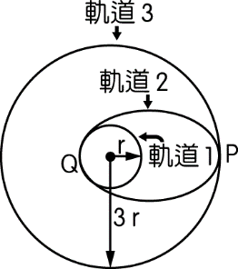題組：19～23

如右圖所示，從質量為　M　的地球發射衛星時，先將質量為　m　的衛星發射至軌道半徑為　r　的近地面圓軌道　1　運行；當衛星通過圓軌道　1　的　Q　點時改變其速度，改沿橢圓軌道　2　運行；最後從　P　點將它送入半徑為　3r　的圓軌道　3　運行;軌道　1、2　相切於　Q　點，軌道　2、3　相切於　P　點。

1. 當衛星在近地面圓軌道　1　作圓周運動時，其動能為若干？

(A) (B) (C) (D) (E)。

1. 若衛星要由圓軌道　1　的　Q　點進入橢圓軌道　2　運行，則衛星在通過　Q　點的瞬間，其速率要增加為若干？(A) (B) (C) (D) (E)。
2. 衛星在橢圓軌道由　Q　點運行到　P　點過程中，重力對衛星做功為若干？

(A) (B) (C) (D) (E)。

1. 衛星若要由橢圓軌道的　P　點進入半徑為　3r　的圓軌道　3　，必須對衛星提供多少能量？

(A) (B) (C) (D) (E)。

1. 若衛星要由圓軌道　3的運行中脫離地球的束縛(到無窮遠處)，則最少須對衛星提供多少能量？(A) (B) (C) (D) (E)。
2. **多重選擇題：(每題4分，共8分；正確選項可能1**～**5個；答錯倒扣1/5 題分)**
3. 如右圖所示，質量*m*的A物，以速度*v*正向彈性碰撞到質量為*m*之靜止物體B，而B物前面連接有力常數*k*的理想輕彈簧，不考慮阻力，則：　(A)二物相距最近時，A物呈瞬間靜止　(B)二物在碰撞過程中，彈簧最大壓縮量為**　(C)二物相距最近時，B物速度為　(D)二物在碰撞過程中的總動能守恆　(E)二物在碰撞過程中的總動量守恆。 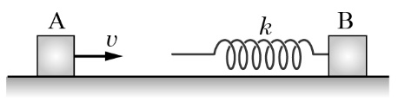
4. 如右圖所示，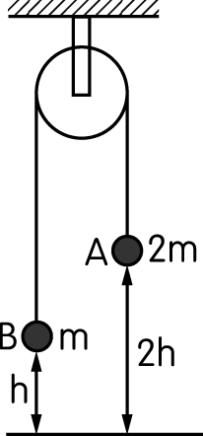質量為　2m　及　m　之　A、B　兩球，各繫於一輕繩之兩端，此繩跨過一無摩擦之滑輪，設　A　球距地面高　2h，B　球距地面高　h，若訂地面為系統重力位能的零位面，將　A　球從靜止釋放，兩球開始運動，　A　球著地瞬間立即靜止在地面，　B　球會繼續向上飛行且不會撞到滑輪，則下列有關兩球運動的敘述何者正確？(A) 　A　球從靜止釋放到著地後，　A　球的力學能減少4mgh　(B) 　A　球著地前瞬間，B　球的力學能為3mgh　(C) 　A　球著地前瞬間，B　球的動能為3mgh　(D)B　球所能達到的最大高度為5h　(E)在　A　球著地前，　A　、B　兩球的總力學能守恆。

**台北市立松山高級中學108學年度第二學期高二期末考物理科試卷答案**

1. 單選題

|  |  |  |  |  |  |  |  |  |  |
| --- | --- | --- | --- | --- | --- | --- | --- | --- | --- |
| 1 | 2 | 3 | 4 | 5 | 6 | 7 | 8 | 9 | 10 |
| C | D | B | A | E | C | A | E | B | B |
| 11 | 12 | 13 | 14 | 15 | 16 | 17 | 18 | 19 | 20 |
| B | C | A | A | D | A | D | B | D | D |
| 21 | 22 | 23 |
| E | E | D |

1. 多重選擇題

|  |  |
| --- | --- |
| 24 | 25 |
| BCE | AE |